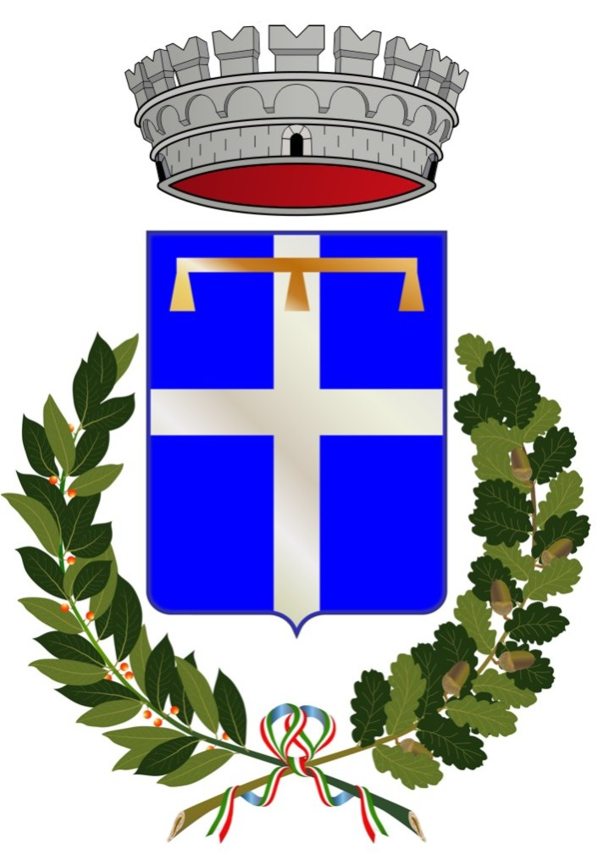
Comune di Castelnuovo Rangone

Castelnuovo Rangone, 30 gennaio 2025

Castelnuovo, arte a fruizione libera
nell’ottava stagione di CRAC
Dal 9 febbraio riparte la rassegna espositiva

La vetrina artistica di Castelnuovo Rangone torna a riempirsi con nuove opere. Domenica 9 febbraio inaugura l’ottava stagione di CRAC, la rassegna espositiva sotto le mura medievali di Castelnuovo, che ogni due mesi propone mostre d’arte contemporanea a fruizione libera.
“Per l'ottavo anno torna la rassegna di arte contemporanea allo spazio Crac, che si riempirà con sei artisti emergenti o già affermati, nazionali e internazionali – commenta Stefano Solignani, Assessore alla Cultura del Comune di Castelnuovo Rangone –.
Uno spazio di cui andiamo molto orgogliosi dove, nel corso di questi anni, tantissimi artisti di fama internazionale sono passati e dove l'arte è fruibile 24 ore al giorno”.
Ad aprire l’edizione 2025 di CRAC, curata da Giorgia Cantelli, Massimiliano Piccinini e Alessandro Mescoli, sarà la mostra personale di Nicola Bizzarri, artista bolognese di stanza a Monaco di Baviera, che presenta il progetto installativo “Cardiocinesi”, realizzato appositamente per questo luogo e visibile dal 9 febbraio al 30 marzo. La pratica artistica di Nicola Bizzarri si sviluppa tematicamente attraverso la riformulazione di elementi associati a concetti come identità, produzione, rappresentazione. Gli oggetti e le installazioni sono realizzati a partire da immagini preesistenti, per sviluppare un discorso critico tramite il loro recupero, riproduzione e modifica. Attraverso una metodologia che parte da elaborazioni concettuali e si sviluppa poi attraverso il processo materiale, vi è il tentativo di raggiungere diversi strati di lettura per poterli combinare creando significato. L'evento è in collaborazione con la fondazione Erwin und Gisela von Steiner-Stiftung di Monaco.
Dal 13 aprile al 1° giugno saranno esposte le opere tessili dell'artista romagnola Cristina Calderoni in una mostra curata da Denise Parizek. La mostra personale “La tradizione orale come tessuto politico” esplora il legame profondo tra il tessuto come materia e simbolo, e le narrazioni tradizionali che hanno accompagnato da sempre le comunità. Attraverso una serie di opere di arte contemporanea, l’artista intreccia il tema della tradizione orale del raccontare storie con il concetto di errore nel telaio, un elemento che da sempre segna la creazione tessile come metafora della fragilità e della bellezza dell’imperfezione umana.
L’estate di CRAC si declina nella pittura di Marco Petacchi, artista e tatuatore reggiano laureato all’Accademia di Bologna che attraverso le sue opere unirà il mondo del tattoo a quello della cultura visiva giapponese, a metà tra l’Oriente e l’Emilia. Nella mostra “Tornano gli eroi” l’artista prende spunto dal romanzo cinese “Shu-Hu-Chuan”, noto come “I briganti”, che racconta le gesta di una banda di 108 guerrieri, abilissimi nelle arti marziali, temerari nel pericolo, vissuti in Cina nel XII secolo. Questi personaggi sono uomini retti, fedeli e amanti della giustizia, ma anche uomini d’arme, gente del popolo, semplice e schietta, che seguono un proprio codice d’onore basato sulla fratellanza, l’amicizia, la lotta contro l’ingiustizia sociale e i soprusi dei corrotti ufficiali governativi. Ne escono quindi i ritratti di veri e propri eroi, uomini di coraggio che scelgono di ribellarsi alle regole in difesa del popolo. La mostra sarà allestita dall’8 giugno al 27 luglio.
A seguire sarà il turno di Giorgia Moretti, artista romagnola che esporrà un nuovo ciclo di opere pittoriche contraddistinte dal suo immaginario onirico ed inconscio, nella mostra “Gemini – Il doppio alato, pilastri viventi, e altre cose importanti che non esistono”, allestita dal 3 agosto al 5 ottobre. Dal 12 ottobre toccherà all’artista e fotografo modenese Roberto Solomita, che realizzerà un allestimento site specific sul tema della violenza, intrecciando fatti storici accaduti come riflessione su temi sociali propri dei nostri giorni. La mostra “L’età della violenza”, realizzata con Anna Montebugnoli, resterà allestita fino al 7 dicembre.
A chiudere la stagione espositiva sarà la mostra di pittura “Silentium Silvae” di Ersilia Sarrecchia, visibile dal 14 dicembre al 25 gennaio 2026. L’artista e curatrice modenese, conosciuta a livello nazionale, si addentra con passionalità tra i fogliami come una ninfa del bosco, trattenendo la curiosità di un ricercatore, annusando, accarezzando, abbracciando, con la volontà di captare la sensualità latente dei fiori selvatici, attraverso il tocco della terra e dei petali, l’odore deciso dei germogli, che si trasforma in materia pittorica.

